建筑全能耗报告书
公共建筑
筑绿未来
设计编号：2025-AA-BB

工程地点 | ： | 福建-福州
建设单位 | ： | xxxx工程建设有限公司
设计单位 | ： | xxxx建筑设计研究院有限公司
设计人 | ：
校对人 | ：
审定人 | ：
报告日期 | : | 2025年11月16日

采用软件 | : 能耗计算BESI2025 | 
软件版本 | : 20250505(PLUS)
正版授权码 | : T18060052160
研发单位 | : 北京绿建软件股份有限公司

目 录

1 建筑概况 3
2 计算依据 3
3 软件介绍 3
4 气象数据 4
4.1 气象地点 4
4.2 逐日干球温度表 4
4.3 逐月辐照量表 4
4.4 峰值工况 4
5 围护结构 5
5.1 工程材料 5
5.2 围护结构作法简要说明 5
6 围护结构概况 6
7 房间类型 6
7.1 房间参数表 6
7.2 作息时间表 7
8 系统类型 7
8.1 系统分区 7
8.2 热回收参数 7
9 制冷系统 7
9.1 默认冷源 7
10 空调风机 8
10.1 全空气机组 8
11 照明 8
12 插座设备 9
13 生活热水 9
13.1 热水需求 9
13.2 太阳能集热 9
13.3 热水设备 10
14 电梯 10
14.1 直梯 10
15 光伏发电 10
16 计算结果 10
16.1 负荷分项统计 10
16.2 逐月负荷表 11
16.3 逐月电耗 12
16.4 全年能耗 13
17 附录 15
17.1 工作日/节假日人员逐时在室率(%) 15
17.2 工作日/节假日照明开关时间表(%) 15
17.3 工作日/节假日设备逐时使用率(%) 16
17.4 工作日/节假日空调系统运行时间表(1:开,0:关) 17
17.5 工作日/节假日新风运行时间表(%) 18

建筑概况
工程名称 | 筑绿未来
工程地点 | 福建-福州
地理位置 | 北纬：26.00° | 东经：119.28°
计算建筑面积(m²) | 地上2068 地下37
建筑层数 | 地上6 地下1
建筑高度（m） | 地上27.0 地下4.9
计算建筑体积(m³) | 7604.36
计算建筑外表面积(m²) | 2219.76
北向角度 | 90
结构类型
外墙太阳辐射吸收系数 | 0.65
屋顶太阳辐射吸收系数 | 0.62
控温期 | 供冷期:5.1-10.1

计算依据
1. 《绿色建筑评价标准》(GB/T50378-2019)
2. 《民用建筑绿色性能计算标准》(JGJ/T 449-2018)
3. 《建筑能效标识技术标准》(JGJ/T 288-2012)
4. 《建筑节能与可再生能源利用通用规范》GB55015-2021
5. 《公共建筑节能设计标准》GB50189-2015
6. 《民用建筑热工设计规范》GB50176-2016
7. 《建筑幕墙、门窗通用技术条件》GB/T31433-2015

软件介绍
本报告内容由能耗计算BESI2025计算并输出，能耗计算BESI以CAD为平台，内置DOE2内核，可与建筑节能模型无缝对接，精准快速得到动态理想负荷，完美支持从《建筑能效标识技术标准》到《绿色建筑评价标准》要求的节能率，以及建筑全能耗的计算；软件充分考虑工程实际需求，从冷热源、输配水泵到末端风机，覆盖了常见暖通设备的能耗计算；并支持灵活的采暖供冷期、系统划分、运行策略设置等功能以及强大的结果数据分析。

气象数据

气象地点
福建-福州, 《建筑节能气象参数标准》

逐日干球温度表
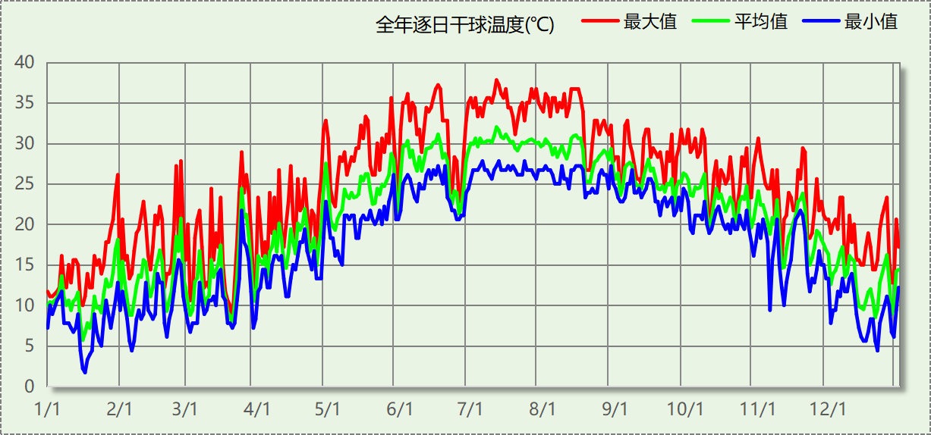

逐月辐照量表
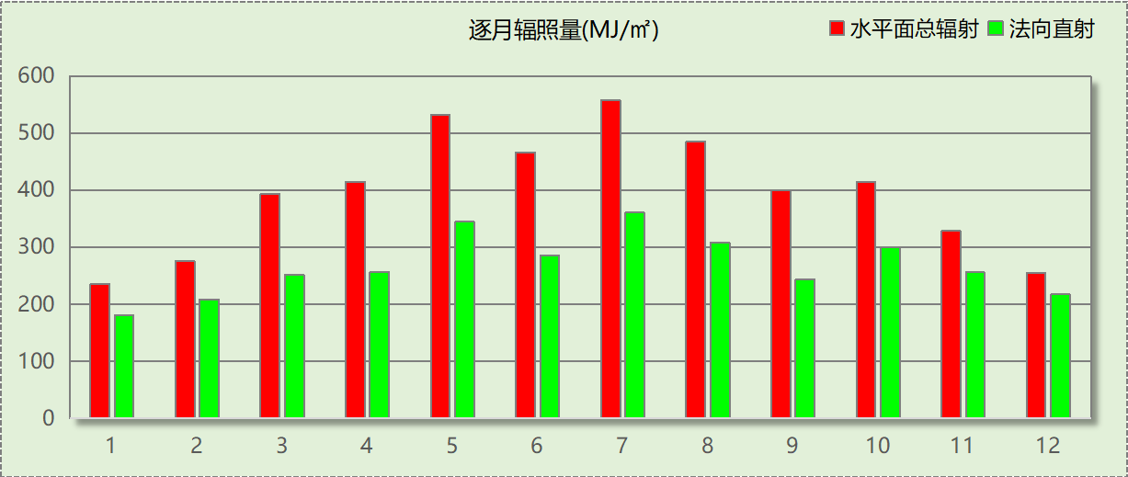

峰值工况
气象数据 | 时刻 | 干球温度(℃) | 湿球温度(℃) | 含湿量(g/kg) | 焓值(kj/kg)
最热 | 07月11日14时 | 37.8 | 26.1 | 17.1 | 81.9
最冷 | 01月16日06时 | 1.7 | 1.1 | 3.8 | 11.2

围护结构

工程材料
材料名称 | 导热系数  λ | 蓄热系数  S | 密度  ρ | 比热容  Cp | 蒸汽渗透  系数u | 数据来源
材料名称 | W/(m.K) | W/(㎡.K) | kg/m³ | J/(kg.K) | g/(m.h.kPa) | 数据来源
水泥砂浆 | 0.930 | 11.370 | 1800.0 | 1050.0 | 0.0210
石灰砂浆1 | 0.810 | 10.070 | 1600.0 | 1050.0 | 0.0443
钢筋混凝土1 | 1.740 | 17.200 | 2500.0 | 920.0 | 0.0158
碎石、卵石混凝土(ρ=2300) | 1.740 | 15.360 | 2300.0 | 920.0 | 0.0173
挤塑聚苯乙烯泡沫塑料（带表皮） | 0.030 | 0.340 | 35.0 | 1380.0 | 0.0162
混凝土多孔砖(190六孔砖） | 0.750 | 7.490 | 1450.0 | 709.4 | 0.0000
聚苯颗粒保温砂浆 | 0.060 | 0.950 | 230.0 | 900.0 | 0.0000
钢筋混凝土 | 1.740 | 17.200 | 2500.0 | 920.0 | 0.0158 | DBJT13-62-2023
SBS改性沥青防水卷材 | 0.170 | 9.370 | 900.0 | 1620.0 | 0.0014 | 安徽公共建筑节能设计标准 DB34 T753-2007
挤塑聚苯板 | 0.030 | 0.347 | 28.0 | 1790.0 | 0.0140 | 安徽公共建筑节能设计标准 DB34 T753-2007
轻集料混凝土2%找坡层 | 0.280 | 7.500 | 1600.0 | 1611.4 | 0.0040 | 闽2023-J-06
混合砂浆 | 0.870 | 10.750 | 1700.0 | 1074.4 | 0.0230

围护结构作法简要说明
1. 屋顶：屋顶构造四 (K=0.192,D=5.688)：（由上到下）
碎石、卵石混凝土(ρ=2300) 50mm＋挤塑聚苯板 140mm＋SBS改性沥青防水卷材 4mm＋水泥砂浆 30mm＋轻集料混凝土2%找坡层 60mm＋钢筋混凝土 120mm＋混合砂浆 20mm
2. 屋顶防火隔离带：屋顶防火隔离带构造一 (K=1.612,D=3.031)：（由上到下）
水泥砂浆 20mm＋聚苯颗粒保温砂浆 20mm＋水泥砂浆 20mm＋钢筋混凝土1 200mm＋石灰砂浆1 20mm
3. 外墙（填充墙）：外墙构造一 (K=1.113,D=2.941)：（由外到内）
水泥砂浆 20mm＋挤塑聚苯乙烯泡沫塑料（带表皮） 20mm＋水泥砂浆 20mm＋钢筋混凝土1 200mm＋石灰砂浆1 20mm
4. 外墙防火隔离带：外墙防火隔离带构造一 (K=1.612,D=3.031)：
水泥砂浆 20mm＋聚苯颗粒保温砂浆 20mm＋水泥砂浆 20mm＋钢筋混凝土1 200mm＋石灰砂浆1 20mm
5. 热桥柱：梁柱构造一 (K=1.113,D=2.941)：（由外到内）
水泥砂浆 20mm＋挤塑聚苯乙烯泡沫塑料（带表皮） 20mm＋水泥砂浆 20mm＋钢筋混凝土1 200mm＋石灰砂浆1 20mm
6. 幕墙：6CEF11-38+9A+6C—120系列隐框幕墙单元(14) (K=2.089)：
传热系数2.089W/㎡.K，窗太阳得热系数0.247
7. 外窗：断热铝合金--6中透光双银Low-E玻璃+9Ar+6透明玻璃+9Ar+6透明玻璃(2) (K=1.540)：
传热系数1.540W/㎡.K，窗太阳得热系数0.250

围护结构概况

 |  |  | 设计建筑 |  |  | 参照建筑
天窗屋顶比 |  |  | － |  |  | —
屋顶传热系数K  和热惰性指标 D |  |  | K=0.40  D=5.30 |  |  | K=—  D=—
外墙传热系数K  和热惰性指标 D |  |  | K=1.18  D=2.95 |  |  | K=—  D=—
挑空楼板传热系数K  和热惰性指标 D |  |  | K=1.18  D=2.15 |  |  | K=—  D=—
天窗传热系数K  和太阳得热系数 SHGC |  |  | K=－  SHGC=－ |  |  | K=—  SHGC=—
外窗（包括透明幕墙） | 朝向 | 立面 | 窗墙比 | 传热  系数 | 太阳得热系数 | 窗墙比 | 传热  系数 | 太阳得热系数
外窗（包括透明幕墙） | 南向 | 南-默认立面 | 0.30 | 1.54 | 0.21
外窗（包括透明幕墙） | 北向 | 北-默认立面 | 0.54 | 2.03 | 0.24
外窗（包括透明幕墙） | 东向 | 东-默认立面 | 0.05 | 1.54 | 0.23
外窗（包括透明幕墙） | 西向 | 西-默认立面 | 0.08 | 1.54 | 0.23
室内参数和气象条件设置 |  |  | 按《建筑节能与可再生能源利用通用规范》附录C设置

房间类型

房间参数表
房间类型 | 空调  温度℃ | 供暖  温度℃ | 新风量 | 渗透风  换气次数 | 人员密度 | 照明功率 | 插座设备  功率
会议室 | 26 | 18 | 14(m³/h.人) | 0(次/h) | 2.5(㎡/人) | 8(W/㎡) | 15(W/㎡)
卫生间 | 28 | 18 | 20(m³/h.人) | 0(次/h) | 20(㎡/人) | 4(W/㎡) | 15(W/㎡)
厨房 | 27 | 18 | 28(次/h) | 0(次/h) | 5(㎡/人) | 9(W/㎡) | 15(W/㎡)
大厅 | 26 | 18 | 20(m³/h.人) | 0(次/h) | 30(㎡/人) | 10(W/㎡) | 15(W/㎡)
普通办公室 | 26 | 20 | 30(m³/h.人) | 0(次/h) | 8(㎡/人) | 8(W/㎡) | 15(W/㎡)
楼梯间 | － | － | 0(m³/h.人) | 0(次/h) | 0(人) | 2(W/㎡) | 15(W/㎡)
电子信息机房 | 23 | 23 | 0(m³/h.人) | 0(次/h) | 20(㎡/人) | 16(W/㎡) | 15(W/㎡)
空房间 | － | － | 0(m³/h.人) | 0(次/h) | 0(人) | 0(W/㎡) | 0(W/㎡)
设备间 | － | － | 0(m³/h.人) | 0(次/h) | 0(人) | 3.5(W/㎡) | 15(W/㎡)
走廊 | 26 | 16 | 20(m³/h.人) | 0(次/h) | 50(㎡/人) | 3(W/㎡) | 15(W/㎡)
餐厅 | 26 | 18 | 30(m³/h.人) | 0(次/h) | 2.5(㎡/人) | 9(W/㎡) | 15(W/㎡)
高档办公室 | 26 | 20 | 30(m³/h.人) | 0(次/h) | 8(㎡/人) | 13.5(W/㎡) | 15(W/㎡)

作息时间表
详见附录

系统类型

系统分区
系统编号 | 系统类型 | 面积(㎡) | 包含的房间
自动 | 中央空调-全空气变风量(VAV)系统 | 1467.44 | 所有房间

热回收参数
系统编号 | 热回收 | 供冷 |  | 供暖
系统编号 | 热回收 | 回收效率(%) | 启动温(焓)差 | 回收效率(%) | 启动温(焓)差
自动 | 显热回收 | 60 | 5℃ | 65 | 5(℃)

制冷系统

默认冷源

供应的系统
系统编号 | 自动

冷水机组
名称 | 类型 | 额定耗电量  (kW) | 额定制冷量  (kW) | 额定性能系数  (COP) | 台数
机组1 | 水冷-螺杆式冷水机组 | 100 | 500 | 5.00 | 1

水泵系统
机组名称 | 类型 | 调节 | 流量  (m3/h) | 扬程  (m) | 设计工作效率(%) | 输入功率  (kW) | 冷却塔耗电比(kWh/m3) | 台数
机组1 | 冷冻水泵 | 单速 | 103 | 30 | 80 | 12.1 | － | 1
机组1 | 冷却水泵 | 单速 | 124 | 30 | 80 | 14.6 | 0.03 | 1

运行工况
负载率  (%) | 机组制冷量  (kW) | 机组功率  (kW) | 性能系数  (COP) | 冷却水泵功率  (kW) | 冷冻水泵功率  (kW) | 冷却塔功率  (kW)
20 | 100 | 25 | 4.00 | 9.8 | 11.7 | 3
40 | 200 | 48 | 4.17 | 9.8 | 11.7 | 3
60 | 300 | 68 | 4.41 | 9.8 | 11.7 | 3
80 | 400 | 80 | 5.00 | 9.8 | 11.7 | 3
100 | 500 | 100 | 5.00 | 9.8 | 11.7 | 3

制冷能耗
负荷区间  (%) | 区间负荷  (kWh) | 运行时长(h) | 制冷机组  (kWh) | 平均性能系数(COP) | 冷却水泵  (kWh) | 冷冻水泵  (kWh) | 冷却塔  (kWh)
0~20 | 14483 | 280 | 3621 | 4.00 | 2744 | 3276 | 840
20~40 | 121341 | 728 | 29468 | 4.12 | 7134 | 8518 | 2184
40~60 | 25492 | 121 | 6079 | 4.19 | 1186 | 1416 | 363
60~80 | 0 | 0 | 0 | 0.00 | 0 | 0 | 0
80~100 | 0 | 0 | 0 | 0.00 | 0 | 0 | 0
>100 | 0 | 0 | 0 | － | 0 | 0 | 0
合计 | 161316 | 1129 | 39167 |  | 11064 | 13209 | 3387

空调风机

全空气机组
系统编号 | 风机 | 风量  (m³/h) | 最小  送风比 | 单位风量  耗功率  W/(m³/h) | 风机  功率  (W) | 运行  时长  (h) | 风机  电耗  (kWh) | 热回收  设备电耗  (kWh)
自动 | 送风 | － | 0.3 | － | 500 | 1129 | 281 | 0
自动 | 排风 | － | 0.3 | － | 500 | 1129 | 281 | 0
合计 |  |  |  |  |  |  | 561 | 0

照明
房间类型 | 单位面积电耗  (kWh/㎡) | 房间数量 | 房间合计面积  (㎡) | 合计电耗  (kWh)
办公-会议室 | 13.44 | 1 | 30 | 410
办公-卫生间 | 6.72 | 32 | 168 | 1130
办公-厨房 | 15.12 | 1 | 62 | 943
办公-大厅 | 16.80 | 1 | 51 | 851
办公-普通办公室 | 13.44 | 32 | 751 | 10100
办公-楼梯间 | 5.50 | 17 | 231 | 1271
办公-电子信息机房 | 26.88 | 1 | 6 | 148
办公-空房间 | 0.00 | 36 | 151 | 0
办公-设备间 | 21.00 | 27 | 350 | 7350
办公-走廊 | 7.09 | 6 | 340 | 2412
办公-餐厅 | 15.12 | 1 | 128 | 1936
办公-高档办公室 | 22.68 | 4 | 74 | 1689
总计 |  |  |  | 28239

插座设备
房间类型 | 单位面积电耗  (kWh/㎡) | 房间数量 | 房间合计面积  (㎡) | 合计电耗  (kWh)
办公-会议室 | 35.25 | 1 | 30 | 1074
办公-卫生间 | 35.25 | 32 | 168 | 5926
办公-厨房 | 35.25 | 1 | 62 | 2197
办公-大厅 | 35.25 | 1 | 51 | 1786
办公-普通办公室 | 35.25 | 32 | 751 | 26489
办公-楼梯间 | 37.50 | 17 | 231 | 8665
办公-电子信息机房 | 35.25 | 1 | 6 | 195
办公-空房间 | 0.00 | 36 | 151 | 0
办公-设备间 | 90.00 | 27 | 350 | 31498
办公-走廊 | 33.19 | 6 | 340 | 11295
办公-餐厅 | 35.25 | 1 | 128 | 4513
办公-高档办公室 | 35.25 | 4 | 74 | 2625
总计 |  |  |  | 96265

生活热水

热水需求
分区 | 用水定额  (L/人·d) | 热水温差(℃) | 用水人数 | 年使用天数 | 所需热量  (kWh/a)
办公 | 4 | 45 | 100 | 365 | 7511
总计 |  |  |  |  | 7511

太阳能集热
太阳能板  分组名称 | 集热器面积(㎡) | 日均辐照量(kj/(㎡·d) | 年利用  天数 | 年均集  热效率(%) | 热量  损失率(%) | 太阳能供热(kWh/a)
晶澳太阳能JAM60D10-330/MB | 59 | 11067 | 365 | 45 | 10 | 26812
总计 |  |  |  |  |  | 26812

热水设备
热水设备 | 供热比例 | 供热量(kWh/a) | 能源 | 效率(%) | 耗电量(kWh/a)
电加热 | 0.6 | 0 | 电 | 90 | 0
备注

热水设备 | 供热比例 | 供热量(kWh/a) | 性能系数 | 联供比例 | 耗电量(kWh/a)
热水热泵 | 0.4 | 0 | 3.5 | 0.8 | 0
备注

电梯

直梯
名称 | 特定能量消耗(mWh/kgm) | 额定载重量(kg) | 速度(m/s) | 待机功率(W) | 运行时长(h/天) | 年运行天数 | 数量 | 全年电耗  (kWh)
直梯1 | 1.26 | 1350 | 1.75 | 200 | 1.5 | 365 | 1 | 7510
总计 |  |  |  |  |  |  |  | 7510

光伏发电
日照辐照量(kJ/㎡.天)：12451，年运行天数：365
光伏板面积  (㎡) | 光电转换  效率(%) | 光伏系统  效率(%) | 光伏电池性能衰减修正系数 | 全年供电  (kWh)
59 | 15 | 82.1 | 0.85 | 7796
总计 |  |  |  | 7796

计算结果

负荷分项统计
分类 | 围护传热 | 室内得热 | 窗日射 | 不利  新风/渗透 | 有利  新风/渗透 | 热回收 | 合计
供暖(kWh/㎡) | 0.00 | 0.00 | 0.00 | 0.00 | — | 0.00 | 0.00
供冷(kWh/㎡) | 10.68 | 19.24 | 3.33 | 46.50 | -0.00 | -3.09 | 76.65
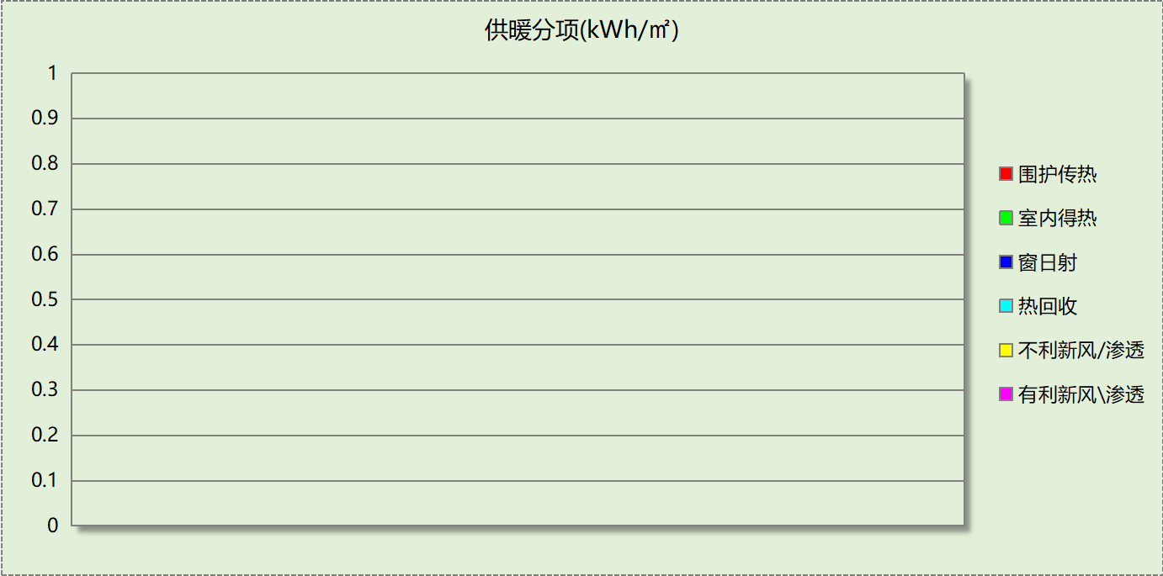
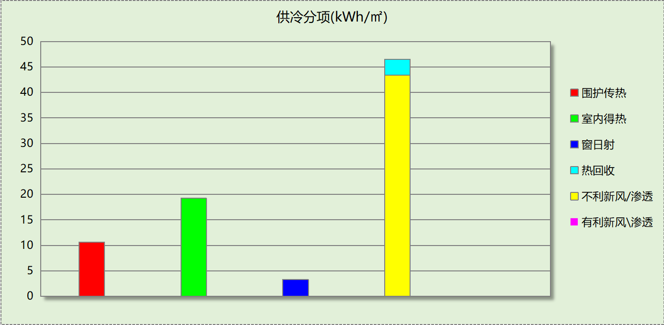

逐月负荷表
月份 | 供暖(kWh) | 供冷(kWh) | 热负荷  峰值(kW) | 热负荷  峰值时刻 | 冷负荷  峰值(kW) | 冷负荷  峰值时刻
1月 | 0 | 0 | 0.000 | -- | 0.000 | --
2月 | 0 | 0 | 0.000 | -- | 0.000 | --
3月 | 0 | 0 | 0.000 | -- | 0.000 | --
4月 | 0 | 0 | 0.000 | -- | 0.000 | --
5月 | 0 | 12818 | 0.000 | -- | 184.161 | 5月28日16时
6月 | 0 | 29451 | 0.000 | -- | 230.739 | 6月17日8时
7月 | 0 | 48103 | 0.000 | -- | 231.629 | 7月15日8时
8月 | 0 | 42279 | 0.000 | -- | 227.855 | 8月12日8时
9月 | 0 | 28666 | 0.000 | -- | 205.352 | 9月12日15时
10月 | 0 | 0 | 0.000 | -- | 0.000 | --
11月 | 0 | 0 | 0.000 | -- | 0.000 | --
12月 | 0 | 0 | 0.000 | -- | 0.000 | --
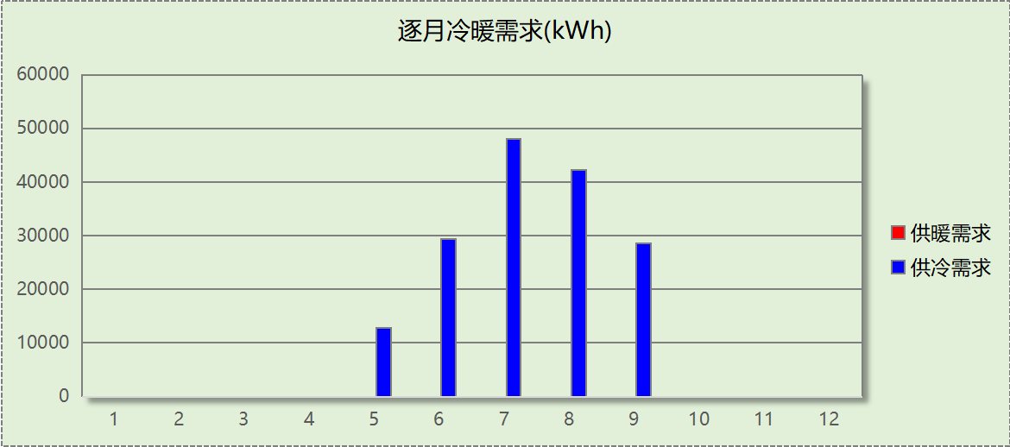
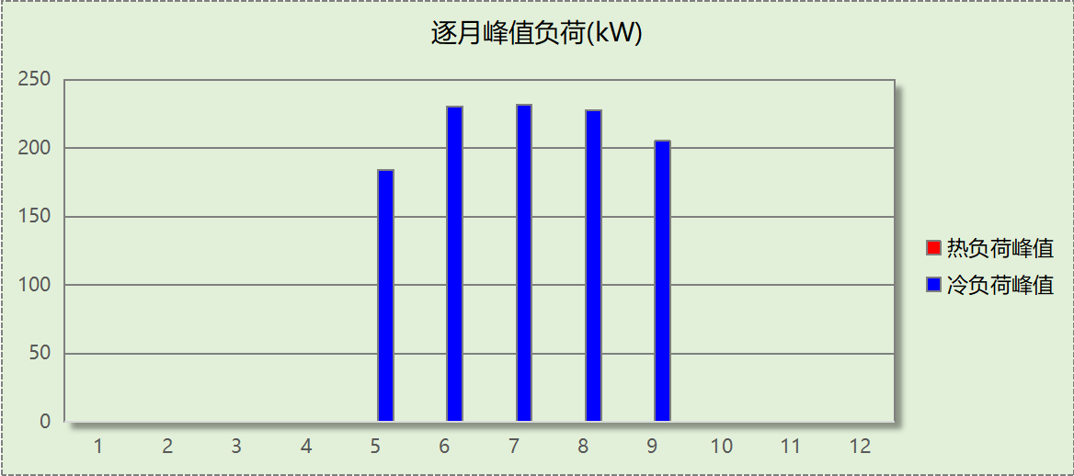

逐月电耗
注:供冷供暖为冷热源及输配水泵电耗，热水为扣减太阳能后电耗，所有数据单位kWh/㎡。
月 | 供冷 | 供暖 | 空调风机 | 照明 | 插座设备 | 排风机 | 电梯 | 热水
1 | 0.00 | 0.00 | 0.00 | 1.18 | 4.03 | 0.00 | 3.57 | 0.00
2 | 0.00 | 0.00 | 0.00 | 0.91 | 3.11 | 0.00 | 3.57 | 0.00
3 | 0.00 | 0.00 | 0.00 | 1.13 | 3.84 | 0.00 | 3.57 | 0.00
4 | 0.00 | 0.00 | 0.00 | 1.13 | 3.84 | 0.00 | 3.57 | 0.00
5 | 3.28 | 0.00 | 0.02 | 1.18 | 4.03 | 0.00 | 3.57 | 0.00
6 | 5.91 | 0.00 | 0.05 | 1.02 | 3.48 | 0.00 | 3.57 | 0.00
7 | 8.72 | 0.00 | 0.09 | 1.23 | 4.21 | 0.00 | 3.57 | 0.00
8 | 7.90 | 0.00 | 0.07 | 1.18 | 4.03 | 0.00 | 3.57 | 0.00
9 | 5.95 | 0.00 | 0.04 | 1.07 | 3.66 | 0.00 | 3.57 | 0.00
10 | 0.00 | 0.00 | 0.00 | 1.07 | 3.66 | 0.00 | 3.57 | 0.00
11 | 0.00 | 0.00 | 0.00 | 1.13 | 3.84 | 0.00 | 3.57 | 0.00
12 | 0.00 | 0.00 | 0.00 | 1.18 | 4.03 | 0.00 | 3.57 | 0.00
合计 | 31.75 | 0.00 | 0.27 | 13.42 | 45.74 | 0.00 | 3.57 | 0.00

全年能耗
能耗分类 | 能耗子类 | 设计建筑  (kWh/㎡) | 备注
建筑负荷 | 耗冷量 | 76.65
建筑负荷 | 耗热量 | 0.00
建筑负荷 | 冷热合计 | 76.65
热回收 | 供冷 | 3.09
热回收 | 供暖 | 0.00
热回收 | 冷热合计 | 3.09
供冷电耗  (Ec) | 中央冷源 | 18.61
供冷电耗  (Ec) | 冷却水泵 | 5.26
供冷电耗  (Ec) | 冷冻水泵 | 6.28
供冷电耗  (Ec) | 冷却塔 | 1.61
供冷电耗  (Ec) | 多联机/单元式空调 | 0.00
供冷电耗  (Ec) | 供冷合计 | 31.75
供暖电耗  (Eh) | 中央热源 | 0.00
供暖电耗  (Eh) | 供暖水泵 | 0.00
供暖电耗  (Eh) | 热源侧水泵 | 0.00
供暖电耗  (Eh) | 多联机/单元式热泵/壁挂炉 | 0.00
供暖电耗  (Eh) | 供暖合计 | 0.00
空调风机电耗  (Ef) | 新排风 | 0.00
空调风机电耗  (Ef) | 风机盘管 | 0.00
空调风机电耗  (Ef) | 全空气系统 | 0.27
空调风机电耗  (Ef) | 风机合计 | 0.27
照明电耗(El) |  | 13.42
插座设备电耗(Ej) |  | 45.74
其他电耗(Eo) | 电梯 | 3.57
其他电耗(Eo) | 独立排风机 | 0.00
其他电耗(Eo) | 生活热水 | 0.00 | 扣减了太阳能热水
其他电耗(Eo) | 炊事 | 0.00
其他电耗(Eo) | 其他设备 | 0.00
其他电耗(Eo) | 其他合计 | 3.57
可再生发电  (Er) | 光伏发电(Ep) | 3.70
可再生发电  (Er) | 风力发电(Ew) | 0.00
可再生发电  (Er) | 合计 | 3.70
建筑总能耗(E1)：标煤(kgce/㎡) |  | 32.78 | E1=Ec+Eh+Ef+El +Ej +Eo-Er

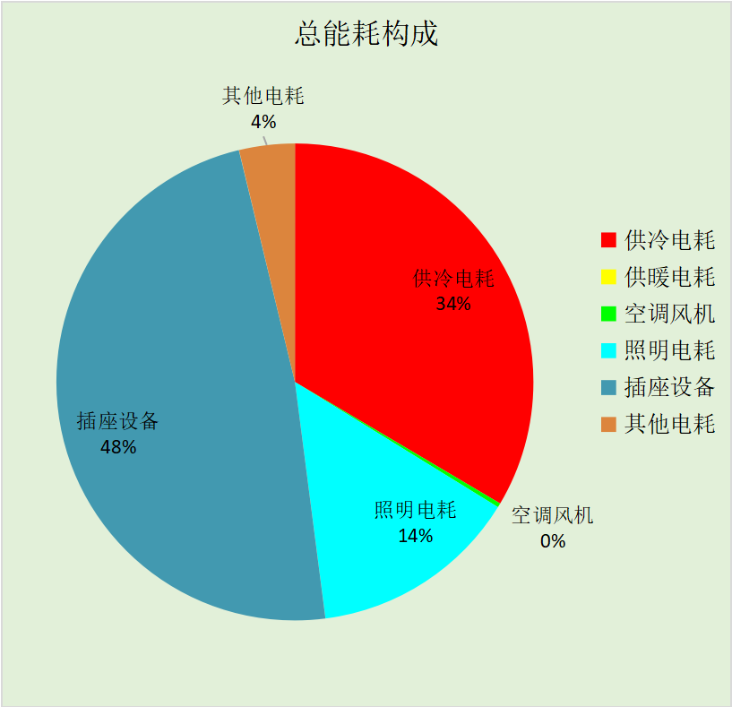

附录

工作日/节假日人员逐时在室率(%)

房间类型 | 1 | 2 | 3 | 4 | 5 | 6 | 7 | 8 | 9 | 10 | 11 | 12 | 13 | 14 | 15 | 16 | 17 | 18 | 19 | 20 | 21 | 22 | 23 | 24
办公-会议室 | 0 | 0 | 0 | 0 | 0 | 0 | 10 | 50 | 100 | 100 | 100 | 30 | 100 | 100 | 100 | 100 | 50 | 20 | 10 | 0 | 0 | 0 | 0 | 0
办公-会议室 | 0 | 0 | 0 | 0 | 0 | 0 | 0 | 20 | 45 | 0 | 0 | 0 | 0 | 0 | 0 | 0 | 0 | 0 | 0 | 0 | 0 | 0 | 0 | 0
办公-卫生间 | 0 | 0 | 0 | 0 | 0 | 0 | 10 | 50 | 100 | 100 | 100 | 30 | 100 | 100 | 100 | 100 | 50 | 20 | 10 | 0 | 0 | 0 | 0 | 0
办公-卫生间 | 0 | 0 | 0 | 0 | 0 | 0 | 0 | 20 | 45 | 0 | 0 | 0 | 0 | 0 | 0 | 0 | 0 | 0 | 0 | 0 | 0 | 0 | 0 | 0
办公-厨房 | 0 | 0 | 0 | 0 | 0 | 0 | 10 | 50 | 100 | 100 | 100 | 30 | 100 | 100 | 100 | 100 | 50 | 20 | 10 | 0 | 0 | 0 | 0 | 0
办公-厨房 | 0 | 0 | 0 | 0 | 0 | 0 | 0 | 20 | 45 | 0 | 0 | 0 | 0 | 0 | 0 | 0 | 0 | 0 | 0 | 0 | 0 | 0 | 0 | 0
办公-大厅 | 0 | 0 | 0 | 0 | 0 | 0 | 10 | 50 | 100 | 100 | 100 | 30 | 100 | 100 | 100 | 100 | 50 | 20 | 10 | 0 | 0 | 0 | 0 | 0
办公-大厅 | 0 | 0 | 0 | 0 | 0 | 0 | 0 | 20 | 45 | 0 | 0 | 0 | 0 | 0 | 0 | 0 | 0 | 0 | 0 | 0 | 0 | 0 | 0 | 0
办公-普通办公室 | 0 | 0 | 0 | 0 | 0 | 0 | 10 | 50 | 100 | 100 | 100 | 30 | 100 | 100 | 100 | 100 | 50 | 20 | 10 | 0 | 0 | 0 | 0 | 0
办公-普通办公室 | 0 | 0 | 0 | 0 | 0 | 0 | 0 | 20 | 45 | 0 | 0 | 0 | 0 | 0 | 0 | 0 | 0 | 0 | 0 | 0 | 0 | 0 | 0 | 0
办公-楼梯间 | 0 | 0 | 0 | 0 | 0 | 0 | 0 | 20 | 50 | 80 | 80 | 80 | 80 | 80 | 80 | 80 | 80 | 80 | 80 | 70 | 50 | 0 | 0 | 0
办公-楼梯间 | 0 | 0 | 0 | 0 | 0 | 0 | 0 | 0 | 0 | 0 | 0 | 0 | 0 | 0 | 0 | 0 | 0 | 0 | 0 | 0 | 0 | 0 | 0 | 0
办公-电子信息机房 | 0 | 0 | 0 | 0 | 0 | 0 | 10 | 50 | 100 | 100 | 100 | 30 | 100 | 100 | 100 | 100 | 50 | 20 | 10 | 0 | 0 | 0 | 0 | 0
办公-电子信息机房 | 0 | 0 | 0 | 0 | 0 | 0 | 0 | 20 | 45 | 0 | 0 | 0 | 0 | 0 | 0 | 0 | 0 | 0 | 0 | 0 | 0 | 0 | 0 | 0
办公-空房间 | 0 | 0 | 0 | 0 | 0 | 0 | 0 | 0 | 0 | 0 | 0 | 0 | 0 | 0 | 0 | 0 | 0 | 0 | 0 | 0 | 0 | 0 | 0 | 0
办公-空房间 | 0 | 0 | 0 | 0 | 0 | 0 | 0 | 0 | 0 | 0 | 0 | 0 | 0 | 0 | 0 | 0 | 0 | 0 | 0 | 0 | 0 | 0 | 0 | 0
办公-设备间 | 0 | 0 | 0 | 0 | 0 | 0 | 0 | 0 | 0 | 0 | 0 | 0 | 0 | 0 | 0 | 0 | 0 | 0 | 0 | 0 | 0 | 0 | 0 | 0
办公-设备间 | 0 | 0 | 0 | 0 | 0 | 0 | 0 | 0 | 0 | 0 | 0 | 0 | 0 | 0 | 0 | 0 | 0 | 0 | 0 | 0 | 0 | 0 | 0 | 0
办公-走廊 | 0 | 0 | 0 | 0 | 0 | 0 | 10 | 50 | 95 | 95 | 95 | 80 | 80 | 95 | 95 | 95 | 95 | 30 | 30 | 0 | 0 | 0 | 0 | 0
办公-走廊 | 0 | 0 | 0 | 0 | 0 | 0 | 0 | 0 | 0 | 0 | 0 | 0 | 0 | 0 | 0 | 0 | 0 | 0 | 0 | 0 | 0 | 0 | 0 | 0
办公-餐厅 | 0 | 0 | 0 | 0 | 0 | 0 | 10 | 50 | 100 | 100 | 100 | 30 | 100 | 100 | 100 | 100 | 50 | 20 | 10 | 0 | 0 | 0 | 0 | 0
办公-餐厅 | 0 | 0 | 0 | 0 | 0 | 0 | 0 | 20 | 45 | 0 | 0 | 0 | 0 | 0 | 0 | 0 | 0 | 0 | 0 | 0 | 0 | 0 | 0 | 0
办公-高档办公室 | 0 | 0 | 0 | 0 | 0 | 0 | 10 | 50 | 100 | 100 | 100 | 30 | 100 | 100 | 100 | 100 | 50 | 20 | 10 | 0 | 0 | 0 | 0 | 0
办公-高档办公室 | 0 | 0 | 0 | 0 | 0 | 0 | 0 | 20 | 45 | 0 | 0 | 0 | 0 | 0 | 0 | 0 | 0 | 0 | 0 | 0 | 0 | 0 | 0 | 0

注：上行：工作日；下行：节假日

工作日/节假日照明开关时间表(%)

房间类型 | 1 | 2 | 3 | 4 | 5 | 6 | 7 | 8 | 9 | 10 | 11 | 12 | 13 | 14 | 15 | 16 | 17 | 18 | 19 | 20 | 21 | 22 | 23 | 24
办公-会议室 | 10 | 10 | 10 | 10 | 10 | 10 | 10 | 36 | 62 | 56 | 54 | 43 | 53 | 55 | 58 | 67 | 40 | 18 | 10 | 10 | 10 | 10 | 10 | 10
办公-会议室 | 0 | 0 | 0 | 0 | 0 | 0 | 0 | 0 | 0 | 0 | 0 | 0 | 0 | 0 | 0 | 0 | 0 | 0 | 0 | 0 | 0 | 0 | 0 | 0
办公-卫生间 | 10 | 10 | 10 | 10 | 10 | 10 | 10 | 36 | 62 | 56 | 54 | 43 | 53 | 55 | 58 | 67 | 40 | 18 | 10 | 10 | 10 | 10 | 10 | 10
办公-卫生间 | 0 | 0 | 0 | 0 | 0 | 0 | 0 | 0 | 0 | 0 | 0 | 0 | 0 | 0 | 0 | 0 | 0 | 0 | 0 | 0 | 0 | 0 | 0 | 0
办公-厨房 | 10 | 10 | 10 | 10 | 10 | 10 | 10 | 36 | 62 | 56 | 54 | 43 | 53 | 55 | 58 | 67 | 40 | 18 | 10 | 10 | 10 | 10 | 10 | 10
办公-厨房 | 0 | 0 | 0 | 0 | 0 | 0 | 0 | 0 | 0 | 0 | 0 | 0 | 0 | 0 | 0 | 0 | 0 | 0 | 0 | 0 | 0 | 0 | 0 | 0
办公-大厅 | 10 | 10 | 10 | 10 | 10 | 10 | 10 | 36 | 62 | 56 | 54 | 43 | 53 | 55 | 58 | 67 | 40 | 18 | 10 | 10 | 10 | 10 | 10 | 10
办公-大厅 | 0 | 0 | 0 | 0 | 0 | 0 | 0 | 0 | 0 | 0 | 0 | 0 | 0 | 0 | 0 | 0 | 0 | 0 | 0 | 0 | 0 | 0 | 0 | 0
办公-普通办公室 | 10 | 10 | 10 | 10 | 10 | 10 | 10 | 36 | 62 | 56 | 54 | 43 | 53 | 55 | 58 | 67 | 40 | 18 | 10 | 10 | 10 | 10 | 10 | 10
办公-普通办公室 | 0 | 0 | 0 | 0 | 0 | 0 | 0 | 0 | 0 | 0 | 0 | 0 | 0 | 0 | 0 | 0 | 0 | 0 | 0 | 0 | 0 | 0 | 0 | 0
办公-楼梯间 | 10 | 10 | 10 | 10 | 10 | 10 | 10 | 50 | 60 | 60 | 60 | 60 | 60 | 60 | 60 | 60 | 80 | 90 | 100 | 100 | 100 | 10 | 10 | 10
办公-楼梯间 | 0 | 0 | 0 | 0 | 0 | 0 | 0 | 0 | 0 | 0 | 0 | 0 | 0 | 0 | 0 | 0 | 0 | 0 | 0 | 0 | 0 | 0 | 0 | 0
办公-电子信息机房 | 10 | 10 | 10 | 10 | 10 | 10 | 10 | 36 | 62 | 56 | 54 | 43 | 53 | 55 | 58 | 67 | 40 | 18 | 10 | 10 | 10 | 10 | 10 | 10
办公-电子信息机房 | 0 | 0 | 0 | 0 | 0 | 0 | 0 | 0 | 0 | 0 | 0 | 0 | 0 | 0 | 0 | 0 | 0 | 0 | 0 | 0 | 0 | 0 | 0 | 0
办公-空房间 | 0 | 0 | 0 | 0 | 0 | 0 | 0 | 0 | 0 | 0 | 0 | 0 | 0 | 0 | 0 | 0 | 0 | 0 | 0 | 0 | 0 | 0 | 0 | 0
办公-空房间 | 0 | 0 | 0 | 0 | 0 | 0 | 0 | 0 | 0 | 0 | 0 | 0 | 0 | 0 | 0 | 0 | 0 | 0 | 0 | 0 | 0 | 0 | 0 | 0
办公-设备间 | 100 | 100 | 100 | 100 | 100 | 100 | 100 | 100 | 100 | 100 | 100 | 100 | 100 | 100 | 100 | 100 | 100 | 100 | 100 | 100 | 100 | 100 | 100 | 100
办公-设备间 | 0 | 0 | 0 | 0 | 0 | 0 | 0 | 0 | 0 | 0 | 0 | 0 | 0 | 0 | 0 | 0 | 0 | 0 | 0 | 0 | 0 | 0 | 0 | 0
办公-走廊 | 0 | 0 | 0 | 0 | 0 | 0 | 10 | 50 | 95 | 95 | 95 | 80 | 80 | 95 | 95 | 95 | 95 | 30 | 30 | 0 | 0 | 0 | 0 | 0
办公-走廊 | 0 | 0 | 0 | 0 | 0 | 0 | 0 | 0 | 0 | 0 | 0 | 0 | 0 | 0 | 0 | 0 | 0 | 0 | 0 | 0 | 0 | 0 | 0 | 0
办公-餐厅 | 10 | 10 | 10 | 10 | 10 | 10 | 10 | 36 | 62 | 56 | 54 | 43 | 53 | 55 | 58 | 67 | 40 | 18 | 10 | 10 | 10 | 10 | 10 | 10
办公-餐厅 | 0 | 0 | 0 | 0 | 0 | 0 | 0 | 0 | 0 | 0 | 0 | 0 | 0 | 0 | 0 | 0 | 0 | 0 | 0 | 0 | 0 | 0 | 0 | 0
办公-高档办公室 | 10 | 10 | 10 | 10 | 10 | 10 | 10 | 36 | 62 | 56 | 54 | 43 | 53 | 55 | 58 | 67 | 40 | 18 | 10 | 10 | 10 | 10 | 10 | 10
办公-高档办公室 | 0 | 0 | 0 | 0 | 0 | 0 | 0 | 0 | 0 | 0 | 0 | 0 | 0 | 0 | 0 | 0 | 0 | 0 | 0 | 0 | 0 | 0 | 0 | 0

注：上行：工作日；下行：节假日

工作日/节假日设备逐时使用率(%)

房间类型 | 1 | 2 | 3 | 4 | 5 | 6 | 7 | 8 | 9 | 10 | 11 | 12 | 13 | 14 | 15 | 16 | 17 | 18 | 19 | 20 | 21 | 22 | 23 | 24
办公-会议室 | 0 | 0 | 0 | 0 | 0 | 0 | 10 | 50 | 100 | 100 | 100 | 100 | 100 | 100 | 100 | 100 | 50 | 20 | 10 | 0 | 0 | 0 | 0 | 0
办公-会议室 | 0 | 0 | 0 | 0 | 0 | 0 | 0 | 0 | 0 | 0 | 0 | 0 | 0 | 0 | 0 | 0 | 0 | 0 | 0 | 0 | 0 | 0 | 0 | 0
办公-卫生间 | 0 | 0 | 0 | 0 | 0 | 0 | 10 | 50 | 100 | 100 | 100 | 100 | 100 | 100 | 100 | 100 | 50 | 20 | 10 | 0 | 0 | 0 | 0 | 0
办公-卫生间 | 0 | 0 | 0 | 0 | 0 | 0 | 0 | 0 | 0 | 0 | 0 | 0 | 0 | 0 | 0 | 0 | 0 | 0 | 0 | 0 | 0 | 0 | 0 | 0
办公-厨房 | 0 | 0 | 0 | 0 | 0 | 0 | 10 | 50 | 100 | 100 | 100 | 100 | 100 | 100 | 100 | 100 | 50 | 20 | 10 | 0 | 0 | 0 | 0 | 0
办公-厨房 | 0 | 0 | 0 | 0 | 0 | 0 | 0 | 0 | 0 | 0 | 0 | 0 | 0 | 0 | 0 | 0 | 0 | 0 | 0 | 0 | 0 | 0 | 0 | 0
办公-大厅 | 0 | 0 | 0 | 0 | 0 | 0 | 10 | 50 | 100 | 100 | 100 | 100 | 100 | 100 | 100 | 100 | 50 | 20 | 10 | 0 | 0 | 0 | 0 | 0
办公-大厅 | 0 | 0 | 0 | 0 | 0 | 0 | 0 | 0 | 0 | 0 | 0 | 0 | 0 | 0 | 0 | 0 | 0 | 0 | 0 | 0 | 0 | 0 | 0 | 0
办公-普通办公室 | 0 | 0 | 0 | 0 | 0 | 0 | 10 | 50 | 100 | 100 | 100 | 100 | 100 | 100 | 100 | 100 | 50 | 20 | 10 | 0 | 0 | 0 | 0 | 0
办公-普通办公室 | 0 | 0 | 0 | 0 | 0 | 0 | 0 | 0 | 0 | 0 | 0 | 0 | 0 | 0 | 0 | 0 | 0 | 0 | 0 | 0 | 0 | 0 | 0 | 0
办公-楼梯间 | 0 | 0 | 0 | 0 | 0 | 0 | 0 | 30 | 50 | 80 | 80 | 80 | 80 | 80 | 80 | 80 | 80 | 80 | 80 | 70 | 50 | 0 | 0 | 0
办公-楼梯间 | 0 | 0 | 0 | 0 | 0 | 0 | 0 | 0 | 0 | 0 | 0 | 0 | 0 | 0 | 0 | 0 | 0 | 0 | 0 | 0 | 0 | 0 | 0 | 0
办公-电子信息机房 | 0 | 0 | 0 | 0 | 0 | 0 | 10 | 50 | 100 | 100 | 100 | 100 | 100 | 100 | 100 | 100 | 50 | 20 | 10 | 0 | 0 | 0 | 0 | 0
办公-电子信息机房 | 0 | 0 | 0 | 0 | 0 | 0 | 0 | 0 | 0 | 0 | 0 | 0 | 0 | 0 | 0 | 0 | 0 | 0 | 0 | 0 | 0 | 0 | 0 | 0
办公-空房间 | 0 | 0 | 0 | 0 | 0 | 0 | 0 | 0 | 0 | 0 | 0 | 0 | 0 | 0 | 0 | 0 | 0 | 0 | 0 | 0 | 0 | 0 | 0 | 0
办公-空房间 | 0 | 0 | 0 | 0 | 0 | 0 | 0 | 0 | 0 | 0 | 0 | 0 | 0 | 0 | 0 | 0 | 0 | 0 | 0 | 0 | 0 | 0 | 0 | 0
办公-设备间 | 100 | 100 | 100 | 100 | 100 | 100 | 100 | 100 | 100 | 100 | 100 | 100 | 100 | 100 | 100 | 100 | 100 | 100 | 100 | 100 | 100 | 100 | 100 | 100
办公-设备间 | 0 | 0 | 0 | 0 | 0 | 0 | 0 | 0 | 0 | 0 | 0 | 0 | 0 | 0 | 0 | 0 | 0 | 0 | 0 | 0 | 0 | 0 | 0 | 0
办公-走廊 | 0 | 0 | 0 | 0 | 0 | 0 | 10 | 50 | 95 | 95 | 95 | 50 | 50 | 95 | 95 | 95 | 95 | 30 | 30 | 0 | 0 | 0 | 0 | 0
办公-走廊 | 0 | 0 | 0 | 0 | 0 | 0 | 0 | 0 | 0 | 0 | 0 | 0 | 0 | 0 | 0 | 0 | 0 | 0 | 0 | 0 | 0 | 0 | 0 | 0
办公-餐厅 | 0 | 0 | 0 | 0 | 0 | 0 | 10 | 50 | 100 | 100 | 100 | 100 | 100 | 100 | 100 | 100 | 50 | 20 | 10 | 0 | 0 | 0 | 0 | 0
办公-餐厅 | 0 | 0 | 0 | 0 | 0 | 0 | 0 | 0 | 0 | 0 | 0 | 0 | 0 | 0 | 0 | 0 | 0 | 0 | 0 | 0 | 0 | 0 | 0 | 0
办公-高档办公室 | 0 | 0 | 0 | 0 | 0 | 0 | 10 | 50 | 100 | 100 | 100 | 100 | 100 | 100 | 100 | 100 | 50 | 20 | 10 | 0 | 0 | 0 | 0 | 0
办公-高档办公室 | 0 | 0 | 0 | 0 | 0 | 0 | 0 | 0 | 0 | 0 | 0 | 0 | 0 | 0 | 0 | 0 | 0 | 0 | 0 | 0 | 0 | 0 | 0 | 0

注：上行：工作日；下行：节假日

工作日/节假日空调系统运行时间表(1:开,0:关)
采暖期：
系统编号 | 1 | 2 | 3 | 4 | 5 | 6 | 7 | 8 | 9 | 10 | 11 | 12 | 13 | 14 | 15 | 16 | 17 | 18 | 19 | 20 | 21 | 22 | 23 | 24
自动 | 0 | 0 | 0 | 0 | 0 | 0 | 0 | 0 | 0 | 0 | 0 | 0 | 0 | 0 | 0 | 0 | 0 | 0 | 0 | 0 | 0 | 0 | 0 | 0
自动 | 0 | 0 | 0 | 0 | 0 | 0 | 0 | 0 | 0 | 0 | 0 | 0 | 0 | 0 | 0 | 0 | 0 | 0 | 0 | 0 | 0 | 0 | 0 | 0
供冷期：

系统编号 | 1 | 2 | 3 | 4 | 5 | 6 | 7 | 8 | 9 | 10 | 11 | 12 | 13 | 14 | 15 | 16 | 17 | 18 | 19 | 20 | 21 | 22 | 23 | 24
自动 | 0 | 0 | 0 | 0 | 0 | 0 | 1 | 1 | 1 | 1 | 1 | 1 | 1 | 1 | 1 | 1 | 1 | 1 | 0 | 0 | 0 | 0 | 0 | 0
自动 | 0 | 0 | 0 | 0 | 0 | 0 | 0 | 0 | 0 | 0 | 0 | 0 | 0 | 0 | 0 | 0 | 0 | 0 | 0 | 0 | 0 | 0 | 0 | 0

注：上行：工作日；下行：节假日

工作日/节假日新风运行时间表(%)
采暖期：
系统编号 | 1 | 2 | 3 | 4 | 5 | 6 | 7 | 8 | 9 | 10 | 11 | 12 | 13 | 14 | 15 | 16 | 17 | 18 | 19 | 20 | 21 | 22 | 23 | 24
自动 | 0 | 0 | 0 | 0 | 0 | 0 | 0 | 0 | 0 | 0 | 0 | 0 | 0 | 0 | 0 | 0 | 0 | 0 | 0 | 0 | 0 | 0 | 0 | 0
自动 | 0 | 0 | 0 | 0 | 0 | 0 | 0 | 0 | 0 | 0 | 0 | 0 | 0 | 0 | 0 | 0 | 0 | 0 | 0 | 0 | 0 | 0 | 0 | 0
供冷期：

系统编号 | 1 | 2 | 3 | 4 | 5 | 6 | 7 | 8 | 9 | 10 | 11 | 12 | 13 | 14 | 15 | 16 | 17 | 18 | 19 | 20 | 21 | 22 | 23 | 24
自动 | 0 | 0 | 0 | 0 | 0 | 0 | 100 | 100 | 100 | 100 | 100 | 100 | 100 | 100 | 100 | 100 | 100 | 100 | 0 | 0 | 0 | 0 | 0 | 0
自动 | 0 | 0 | 0 | 0 | 0 | 0 | 0 | 0 | 0 | 0 | 0 | 0 | 0 | 0 | 0 | 0 | 0 | 0 | 0 | 0 | 0 | 0 | 0 | 0

注：上行：工作日；下行：节假日

